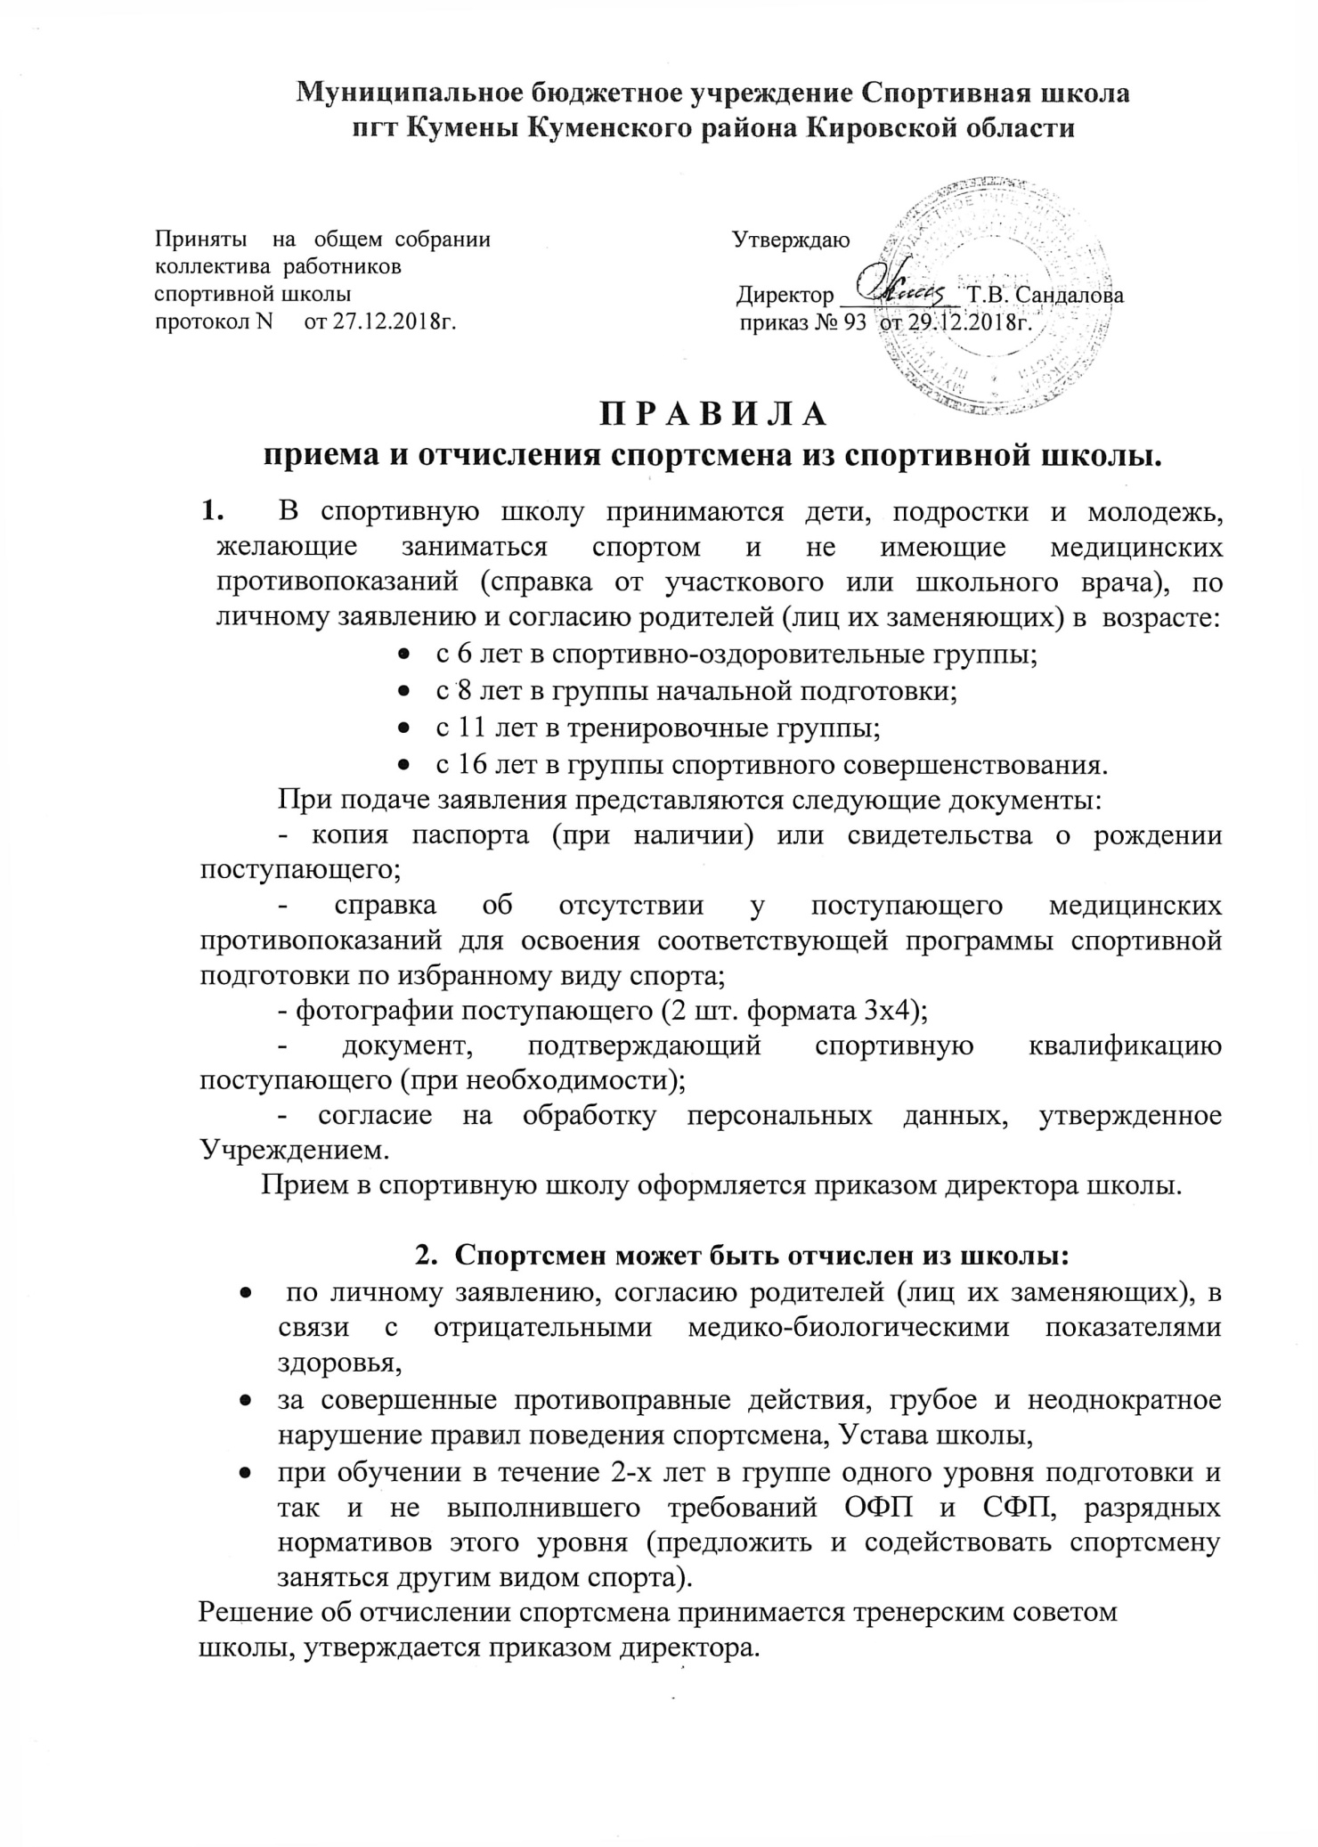

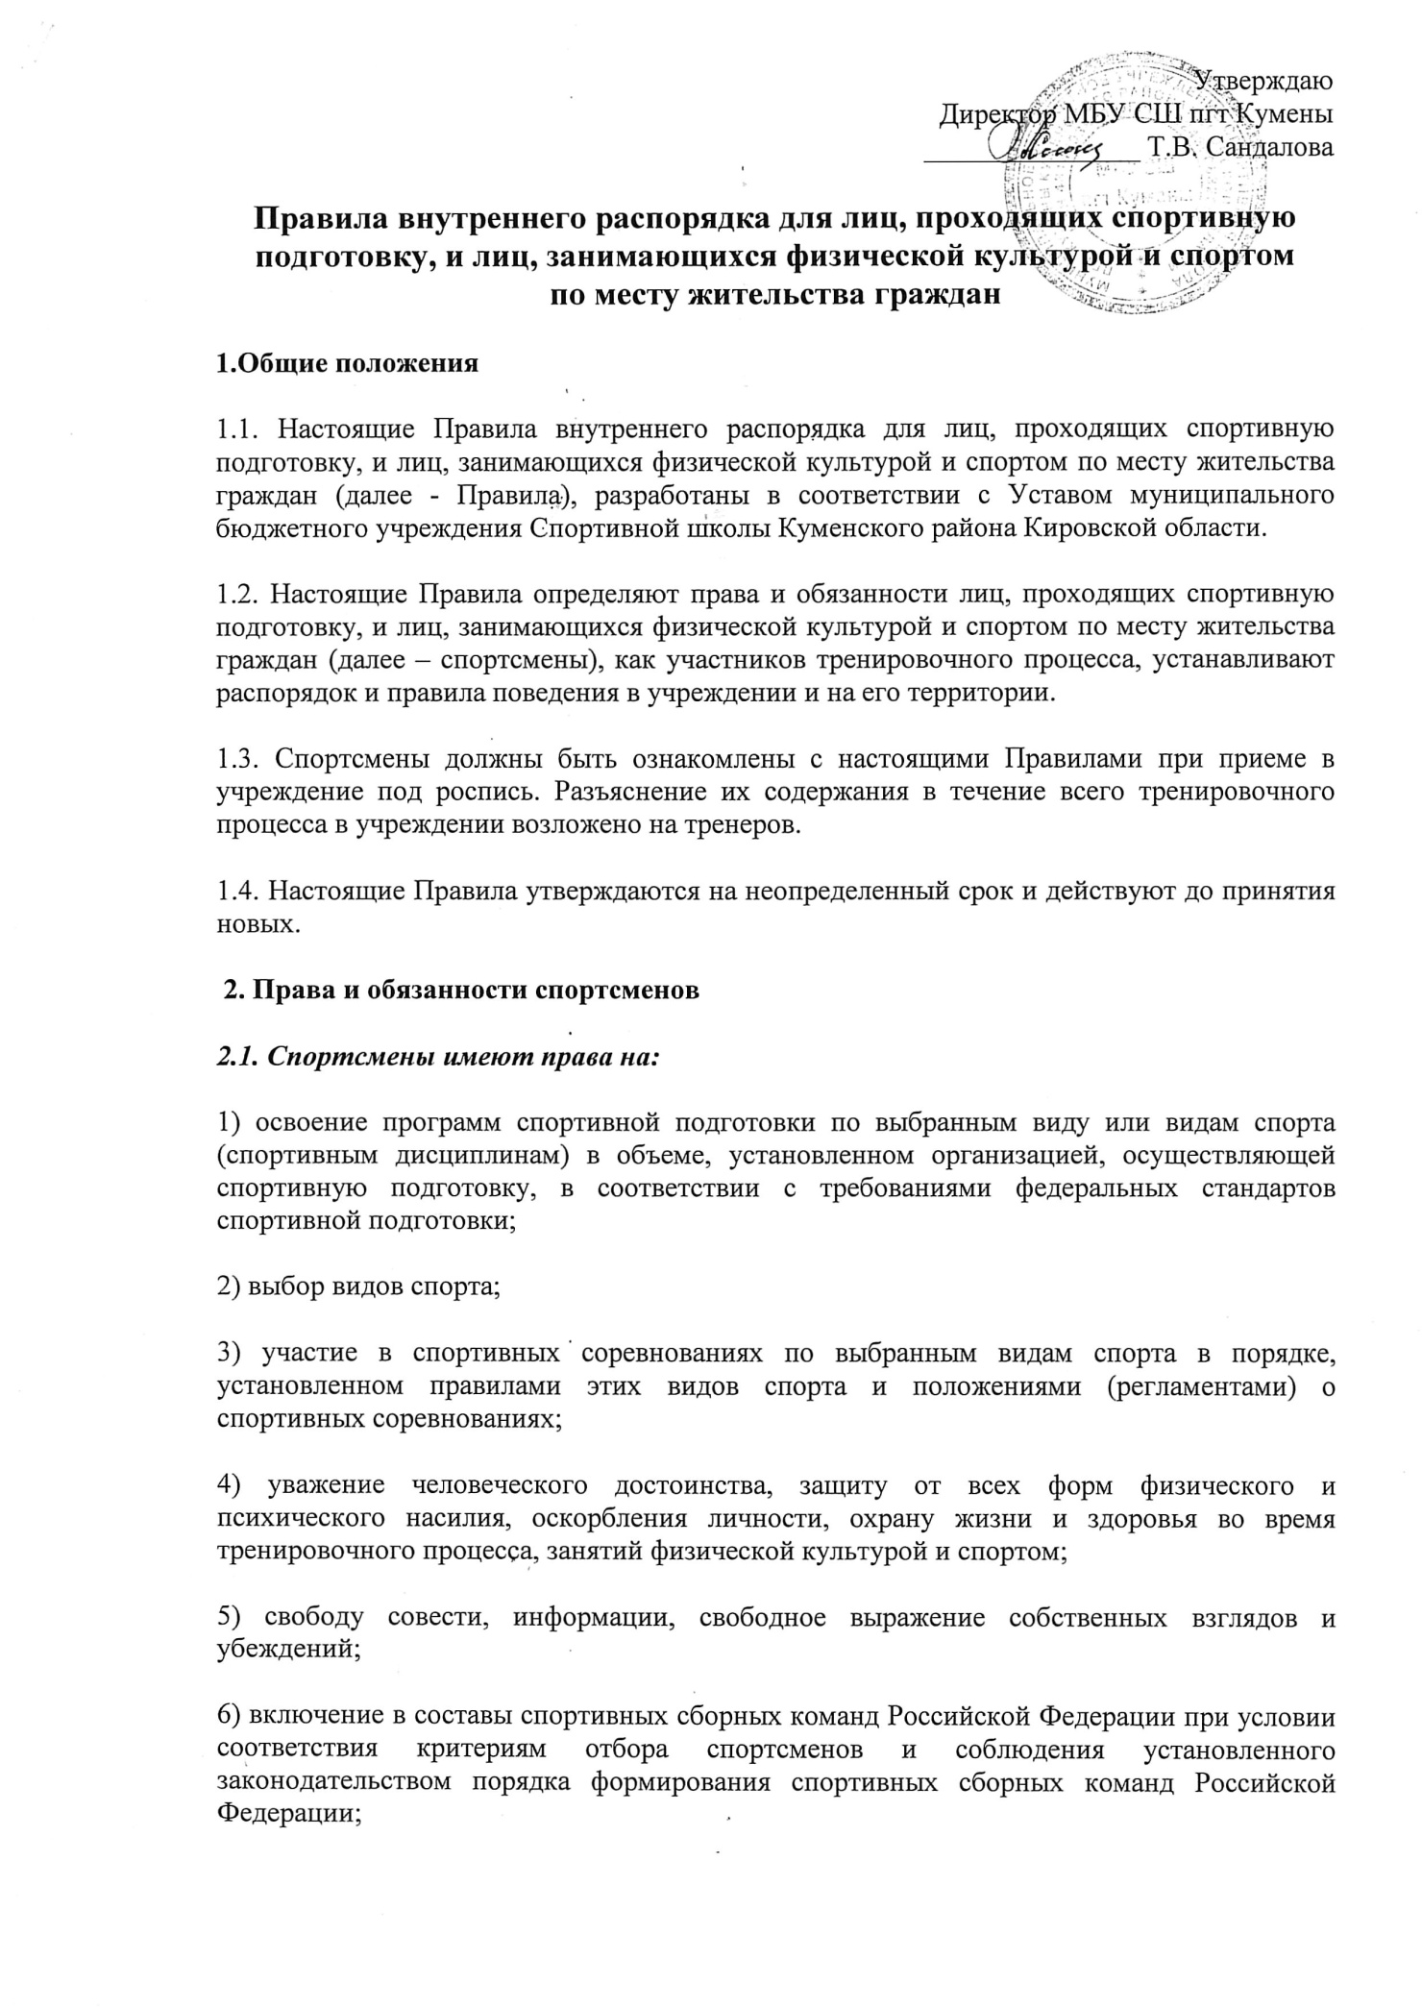

7) бесплатное пользование библиотечно-информационными ресурсами, учебной базой учреждения;
8) пользование в порядке, установленном локальными нормативными актами, объектами спорта учреждения;
9) развитие своих способностей и интересов, включая участие в конкурсах, олимпиадах, смотрах, физкультурных мероприятиях, спортивных мероприятиях, в том числе в официальных спортивных соревнованиях, и других массовых мероприятиях;
10) поощрение за успехи в физкультурной и спортивной деятельности;
11) получение спортивных разрядов и спортивных званий при выполнении норм и требований Единой всероссийской спортивной классификации;
12) заключение трудовых договоров в порядке, установленном трудовым законодательством;
13) содействие общероссийских спортивных федераций по выбранным видам спорта в защите прав и законных интересов спортсменов в международных спортивных организациях;
14) пользование объектами спорта учреждения, необходимое медицинское обеспечение, материально-техническое обеспечение, в том числе обеспечение спортивной экипировкой, оборудованием и спортивным инвентарем, необходимыми для прохождения спортивной подготовки, проезда к месту проведения спортивных мероприятий и обратно, питания и проживания в период проведения спортивных мероприятий;
15) спортсмены имеют право на посещение по своему выбору мероприятий, которые проводятся в учреждении и не предусмотрены программами спортивной подготовки и программами физкультурно-спортивной направленности. Привлечение спортсменов без их согласия и несовершеннолетних спортсменов без согласия их родителей (законных представителей) к труду запрещается;
16) осуществление иных прав в соответствии с законодательством Российской Федерации.
2.2. Спортсмены обязаны:
1) добросовестно осваивать программы спортивной подготовки и программы физкультурно-спортивной направленности, в том числе посещать занятия, осуществлять самостоятельную подготовку к занятиям, выполнять задания, данные тренерами в рамках названных программ;
2) выполнять требования устава учреждения, настоящих правил внутреннего распорядка и иных локальных нормативных актов по вопросам организации и осуществления тренировочного процесса;
3) заботиться о сохранении и об укреплении своего здоровья, стремиться к нравственному, духовному и физическому развитию и самосовершенствованию;
4) уважать честь и достоинство других спортсменов и работников учреждения, не создавать препятствий для тренировки, занятий физической культурой и спортом другими спортсменами;
5) бережно относиться к имуществу учреждения;
6) иметь опрятный внешний вид, спортивный стиль в одежде при освоении названных или надевать экипировку (форму), выдаваемую учреждением, сменную обувь;
7) соблюдать требования пожарной безопасности в учреждении, требования по обеспечению личной безопасности, санитарии и личной гигиены, соблюдать дисциплину, поддерживать чистоту в зданиях и помещениях;
8) соблюдать требования безопасности во время участия в физкультурных мероприятиях и спортивных мероприятиях, тренировочных мероприятиях и при нахождении на объектах спорта; незамедлительно сообщать руководителям или иным ответственным должностным лицам учреждения либо своему тренеру, тренерам о возникновении при прохождении спортивной подготовки ситуаций, представляющих угрозу жизни или здоровью этого лица либо жизни или здоровью иных лиц, в том числе о неисправностях используемых оборудования и спортивного инвентаря, заболеваниях и травмах, а также о нарушениях общественного порядка при прохождении спортивной подготовки;
9) соблюдать антидопинговые правила, предусмотренные законодательством РФ; предоставлять информацию о своем местонахождении в соответствии с общероссийскими антидопинговыми правилами в целях проведения допинг-контроля;
10) оказывать уважение взрослым, быть внимательными к окружающим, уважительно относиться к товарищам, заботиться о младших, здороваться с работниками и посетителями учреждения;
11) приходить в учреждение не ранее, чем за 30 минут и не позднее, чем за 15 минут до начала занятий, помещать верхнюю одежду в раздевалке; после окончания занятий спокойно взять одежду из раздевалки, одеться и покинуть школу, соблюдая правила и нормы культурного поведения; перед началом занятия подготовить свое рабочее место и все необходимое для тренировки;
12) извещать тренера о причинах отсутствия на тренировочных занятиях;
13) соблюдать этические нормы в области спорта; не принимать участие в азартных играх в букмекерских конторах и тотализаторах путем заключения пари на официальные спортивные соревнования по виду или видам спорта, по которым они участвуют в соответствующих официальных спортивных соревнованиях;
14) принимать участие только в спортивных мероприятиях, в том числе в спортивных соревнованиях, предусмотренных реализуемыми программами спортивной подготовки (за исключением участия в спортивных мероприятиях спортивных сборных команд Российской Федерации или участия в спортивных мероприятиях по виду или видам спорта, определенных трудовым договором спортсмена, проходящего спортивную подготовку);
15) соблюдать санитарно-гигиенические требования, медицинские требования, регулярно проходить медицинские обследования в целях обеспечения безопасности занятий спортом для здоровья;
16) исполнять обязанности, возложенные на него локальными нормативными актами организации, осуществляющей спортивную подготовку, и (или) договором оказания услуг по спортивной подготовке;
17) выполнять указания тренера, тренеров учреждения, соблюдать установленный спортивный режим, выполнять в полном объеме мероприятия, предусмотренные программами спортивной подготовки и планами подготовки к спортивным соревнованиям, своевременно проходить медицинские осмотры, предусмотренные законодательством, выполнять по согласованию с тренером, тренерами указания врача;
18) исполнять иные обязанности в соответствии с законодательством о физической культуре и спорте, учредительными документами и локальными нормативными актами организации, осуществляющей спортивную подготовку, договором оказания услуг по спортивной подготовке.
2.3. Спортсменам запрещается:
1) приносить, передавать, использовать во время тренировочного процесса (как на территории учреждения, так и во время проведения занятий, мероприятий вне его) оружие, колющие и режущие предметы, боеприпасы, взрывчатые вещества, пиротехнические игрушки, а также другие предметы, подвергающие опасности жизнь и здоровье других людей;
2) приносить, передавать и употреблять спиртные напитки, средства токсического и наркотического опьянения, табачные изделия, находиться в помещениях учреждения в состоянии алкогольного или наркотического опьянения. Курение в помещениях и на территории учреждения запрещено;
3) применять физическую силу для выяснения отношений, использовать запугивание, вымогательство в отношениях с другими спортсменами;
4) совершать любые действия, влекущие за собой опасные последствия для окружающих, такие как толкание людей, удары их любыми предметами, бросание чем-либо в них и т.д.;
5) играть в азартные игры (например, карты и т.п.);
6) употреблять в речи некультурные (матерные) слова и выражения;
7) во время занятий шуметь, отвлекаться самому и отвлекать других посторонними разговорами, играми и другими, не относящимися к занятию, делами;
8) во время занятий пользоваться мобильными телефонами и другими устройствами не относящимися к тренировочному процессу. Следует отключить и убрать все технические устройства (плееры, наушники, игровые приставки и пр.), перевести мобильный телефон в тихий режим и убрать его;
9) применять открытый огонь (факелы, свечи, фейерверки, хлопушки, костры и др.), устраивать световые эффекты с применением химических, пиротехнических и других средств, способных вызвать возгорание.
3. Поощрение спортсменов
3.1. За высокие результаты и достижения в спорте к спортсменам применяются меры поощрения: объявление благодарности, награждение дипломом, Почетной грамотой, Благодарственным письмом, ценным подарком, чествованием на тожественных мероприятиях, представлением на награждение муниципальными, региональными, всероссийскими наградами.
3.2. Формы поощрения спортсменов выбираются учреждением самостоятельно.
4. Применение дисциплинарного взыскания к спортсменам
4.1. За неисполнение или нарушение настоящих правил внутреннего распорядка и иных локальных нормативных актов по вопросам организации и осуществления тренировочной деятельности к спортсменам могут быть применены меры дисциплинарного взыскания - замечание, выговор, отчисление из учреждения.
4.2. Не допускается применение мер дисциплинарного взыскания к спортсменам во время их болезни.
4.3. За каждый дисциплинарный проступок может быть применена одна мера дисциплинарного взыскания. При выборе меры дисциплинарного взыскания учреждение должно учитывать тяжесть дисциплинарного проступка, причины и обстоятельства, при которых он совершен, предыдущее поведение спортсмена, его психофизическое и эмоциональное состояние, а также мнение советов спортсменов (при их наличии), советов родителей (при их наличии).
4.4. До применения меры дисциплинарного взыскания учреждение должно затребовать от спортсмена письменное объяснение. Если по истечении трех учебных дней указанное объяснение спортсменом не представлено, то составляется соответствующий акт. Отказ или уклонение спортсмена от предоставления им письменного объяснения не является препятствием для применения меры дисциплинарного взыскания.
4.5. Мера дисциплинарного взыскания применяется не позднее одного месяца со дня обнаружения проступка и не позднее шести месяцев со дня его совершения, не считая времени отсутствия спортсмена по причине болезни, а также времени, необходимого на учет мнения советов спортсменов, представительных органов спортсменов, советов родителей (законных представителей) несовершеннолетних спортсменов, но не более семи учебных дней со дня представления директору учреждения мотивированного мнения указанных советов и органов в письменной форме.
4.6. По решению учреждения за неоднократное совершение дисциплинарных проступков, предусмотренных п.4.1. настоящих Правил, допускается применение отчисления несовершеннолетнего обучающегося, достигшего возраста пятнадцати лет, из учреждения как меры дисциплинарного взыскания. Отчисление несовершеннолетнего спортсмена применяется, если иные меры дисциплинарного взыскания и меры воздействия не дали результата и дальнейшее его пребывание в учреждении оказывает отрицательное влияние на других спортсменов, нарушает их права и права работников учреждения, а также нормальное функционирование учреждения.
4.7. Отчисление несовершеннолетнего спортсмена как мера дисциплинарного взыскания не применяется, если сроки ранее примененных к нему мер дисциплинарного взыскания истекли и (или) меры дисциплинарного взыскания сняты в установленном порядке.
4.8. Применение к спортсмену меры дисциплинарного взыскания оформляется приказом директора учреждения, который доводится до спортсмена, родителей (законных представителей) несовершеннолетнего спортсмена под роспись в течение трех учебных дней со дня его издания, не считая времени отсутствия спортсмена в учреждении. Отказ спортсмена, родителей (законных представителей) несовершеннолетнего спортсмена ознакомиться с указанным приказом (распоряжением) под роспись оформляется соответствующим актом.
4.9. Если в течение года со дня применения меры дисциплинарного взыскания к спортсмену не будет применена новая мера дисциплинарного взыскания, то он читается не имеющим меры дисциплинарного взыскания.
4.10. Директор учреждения до истечения года со дня применения меры дисциплинарного взыскания имеет право снять ее со спортсмена по собственной инициативе, просьбе самого спортсмена, родителей (законных представителей) несовершеннолетнего спортсмена, ходатайству советов спортсменов, представительных органов спортсменов или советов родителей (законных представителей) несовершеннолетних спортсмена.
5.11. Учреждение незамедлительно обязано проинформировать об отчислении несовершеннолетнего спортсмена в качестве меры дисциплинарного взыскания его родителей (законных представителей).
5.12. Родители (законные представители) несовершеннолетнего спортсмена вправе обжаловать в комиссию по урегулированию споров между участниками тренировочного процесса меры дисциплинарного взыскания и их применение к спортсмену. Решение комиссии по урегулированию споров между участниками тренировочного процесса является обязательным для всех участников и подлежит исполнению в сроки, предусмотренные указанным решением. Решение комиссии по урегулированию споров между участниками тренировочного процесса может быть обжаловано в установленном законодательством Российской Федерации порядке.
______________________________

